Cunostinte teoretice– Trofeul “VIA-RETEZAT”
Rausor,M. RETEZAT, 29-31 iulie 2016

- In 1928, la primul lor congres de la Cluj, naturalistii romani au cerut infiintarea primului parc natural din Romania, Parcului National Retezat. Demersurile pentru constituire au fost inițiate încă din anul 1923 de catre:
- Profesorul Alexandru Borza, directorul Grădinii Botanice din Cluj și de savantul biolog Emil Racoviță.
- Profesor Alexandru Borza, directorul Gradinii Botanice din Cluj si dr. Iuliu Hatieganu.
- Eruditul biolog Emil Pop si de savantul biolog Emil Racoviță

- In ce an au fost initiate primele demersuri pentru infiintarea Parcul National Retezat, de catre naturalistii romani la primul lor congres de la Cluj:
- 1935
- 1928
- 1979

- În inima Parcului Naţional Retezat, s-a realizat în 1955, o zonă ştiinţifică (rezervaţie integrală), de 1800ha, care a fost declarată ca arie strict protejată, în care păşunatul, vânătoarea, pescuitul şi exploatarea forestieră au fost strict interzise, arie numită:
- Rezervaţia naturală Retezat
- Rezervaţia Ştiinţifică Gemenele
- Rezervaţia naturală Zănoaga

- Infatisarea geografica a Masivului Retezat, constitutia geologica cu peisajele de o autentica salbaticie, precum si formatiunile vailor cu căldări, cercuri, iezere si morene se datoreaza celor doua mari glaciatiuni:
- Mindel si Gunz
- Riss si Wurm
- Riss si Gunz

- Câte lacuri şi tăuri sunt în munţii Retezat?
- 50 de lacuri şi tăuri
- Peste 82 de lacuri şi tăuri
- 150 de lacuri şi tăuri

- Cate varfuri peste 2500 m altitudine sunt in Masivul Retezat
- 3
- 5
- 2

- Cel mai mare lac glaciar din Romania se afle in Muntii Retezat - Lacul Bucura si are o suprafata de:
- 10ha
- 8.9 ha
- 7ha

- Cel mai adanc lac glaciar din Romania se afla in Muntii Retezat - Lacul Zanoaga si masoara o adancime de:
- 29m
- 30m
- 25,5m

- Cum se numeşte lacul din imagine?
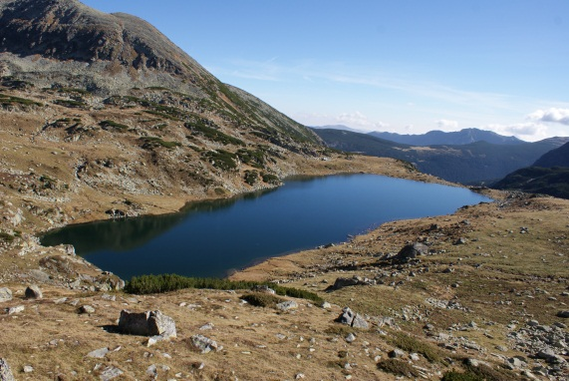
- Lacul Bucura
- Lacul Lia
- Lacul Pietrele

- Care este cel mai întins lac glaciar din România?
- Lacul Bâlea din Munţii Făgăraş
- Lacul Bucura din Munţii Retezat
- Lacul Lala Mare din Muntii Rodnei

- Care e cel mai adânc lac glaciar din România?
- Lacul Bucura din M.Retezat
- Lacul Zănoaga din M. Retezat
- Lacul Iezerul din M. Rodnei

- La ce altitudine se afla lacul Bucura?
- 2005m
- 2041m
- 2030m

- Ce adâncime are lacul Stevia?
- 7m
- 2,5m
- 10m

- Sub ce varf se afla lacul Stevia:
- Vf. Retezat
- Vf. Lolaia
- Vf. Bucura

- Cate varfuri peste 2200m altitudine se afla in Muntii Retezat:
- 30
- Peste 60
- 82

- Care sunt refugiile salvamont din Muntii Retezat?
- Buta, Poiana Pelegii, Bucura, Zanoaga
- Buta, Poiana Pelegii, Bucura, Gentiana si Zanoaga
- Bucura, Zanoaga si Poiana Pelegii

- Cum se numeste refugiul din imagine?
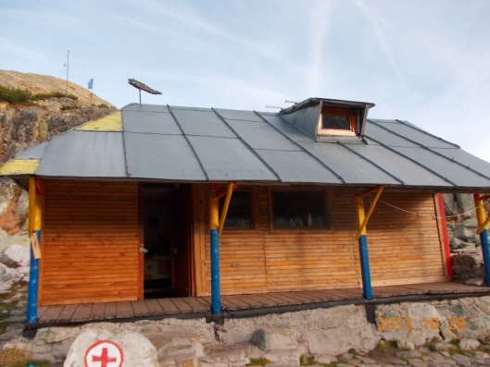
- Refugiul Salvamont Bucura
- Gentiana
- Refugiul Salvamont Poiana Pelegii

- Cum se numeste refugiul de langa lacul Zanoaga?
- Refugiul Retezat
- Refugiul Salvamont Zanoaga
- Refugiul Condor

- Ce refugiu se află în imagine?
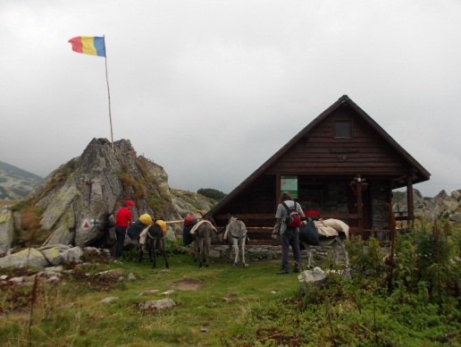
- Refugiul salvamont Buta
- Refugiul salvamont Bucura
- Refugiul salvamont Zănoaga

- În anul 1928, naturaliştii români, la primul lor congres de la Cluj, au cerut înfiinţarea primului parc natural de pe teritoriul României, Parcul Naţional Retezat, care fiinţează legal din anul:
- 1928
- 1935
- 1938

- Pe ce suprafaţă se întinde Parcul Naţional Retezat?
- 38047ha
- 54 541, 8ha
- 37084ha

- Ce animale trăiesc în Parcul Naţional Retezat?
- Capre negre, râsul, marmota, ursul, cocoşul de munte, barza neagră
- Veveriţe, urşi, lupi, zimbrii
- Capre negre, urşi, zimbrii, lupi

- Animalul acesta drăgut din imagine, a fost adus în Munţii Retezat, din munţii Alpi, în 1970 şi se numeşte:
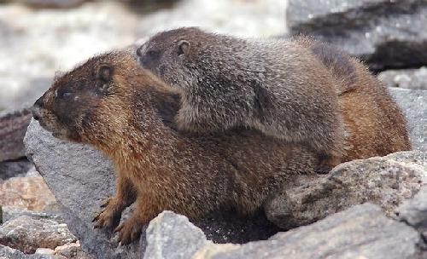
- Marmota … şi puiuţul ei
- Şoareci de munte
- Bursuc … cu puiuţ

- Cum se numeste vârful de munte din imagine?
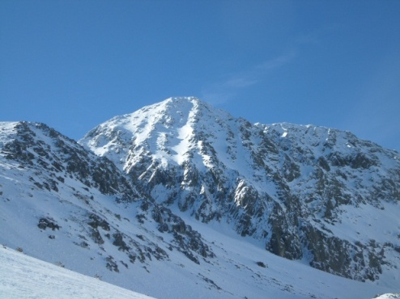
- Vf. Bucura
- Vf. Judele
- Vf. Retezat

- Ce formaţiune este reprezentată în imaginea următoare?
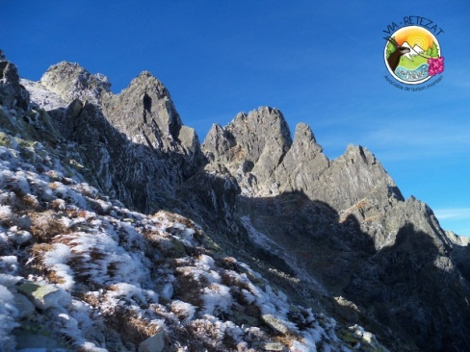
- Colţii Bucurii
- Colţii Pelegii
- Turnul Judele

- Care este cel mai înalt vârf din munţii Retezat?
- Vf. Retezat
- Vf. Peleaga
- Vf. Bucura

- La ce altitudine se afla cele doua varfuri Lolaia Nord si Lolaia Sud:
- 2180 si 2270m
- 2130 si 2125m
- 2170 si 2189m

- Cum se numesc cele doua varfuri de peste 2500m altitudine din Muntii Retezat?
- Peleaga si Custurii
- Bucura si Retezat
- Peleaga si Papusa

- La ce altitudine se afla cele mai inalte doua varfuri (Peleaga si Papusa) din Muntii Retezat?
- 2509m si 2505m
- 2507m si 2509m
- 2509m si 2508m

- Cum se numeste lacul din imagine:
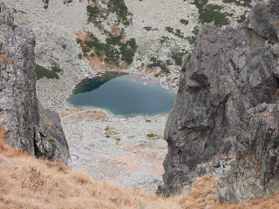
- Lacul Stevia
- Lacul Galesul
- Lacul Bucura

- Ce suprafata are lacul Stevia:
- 1,1ha
- 0,5ha
- 0,7ha

- La ce altitudine se afla Saua Ciurila:
- 1600m
- 1700m
- 1780m

- Care din urmatoarele lacuri si tauri se afla in Rezervatia Stiintifica Gemenele?
- Lacul Gemenele, Taul Negru, Taul dintre Brazi
- Lacul Gemenele, Taul Negru, Taul Spurcat, Lacul Caprelor
- Lacul Gemenele, Taul dintre Brazi, Taul Iezilor

- Care sunt cele trei culmi ale varfului Retezat?
- Lolaia, Valareasca, Prelucele Retezat
- Lolaia, Ciurila, Stanisoara
- Valareasca, Stanisoara, Pietrele

- La ce altitudine se afla varful Prelucele?
- 2390m
- 2405m
- 2265m

- Cum se numeste taul din imagine?
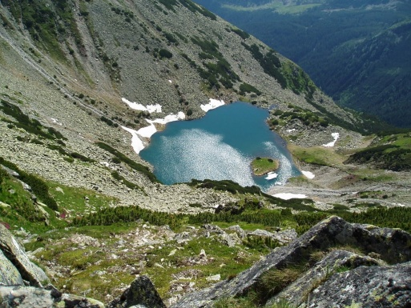
- Taul Tapului
- Taul Negru
- Taul dintre Brazi

- Cum se numeste refugiul de pe valea Steviei?
- Refugiul Gentiana
- Refugiul Condor
- Refugiul Buta

- Ce lac se afla sub Poarta Bucurii?
- Taul Portii
- Taul Agatat
- Lacul Bucurel

- Care este flora protejate de lege din Parcul National Retezat:
- Gentiana, Floarea de colt, Rododendronul, Jneapanul, Zimbrul
- Gentiana, Calcea Calului, Rododendronul
- Floarea de colt, Calcea Calului si Ienuparul

- Cum se numesc florile din imagine?
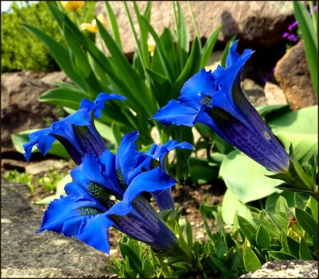
- Gentiana (Gentiana Acaulis)
- Clopotel de stanca
- Orhidee salbatica

